МИНИСТЕРСТВО ПРИРОДНЫХ РЕСУРСОВ КРАСНОДАРСКОГО КРАЯ
Государственное бюджетное учреждение Краснодарского края
«Краевой информационно-аналитический центр экологического мониторинга»
(ГБУ КК «КИАЦЭМ»)

Информация
по вопросам организации и осуществления экологического мониторинга
на территории Краснодарского края

Оперативный мониторинг состояния атмосферного воздуха

В сентябре 2013 года контроль состояния атмосферного воздуха в районе функционирования ООО «ЕвроХим-Белореченские минудобрения» осуществлялся автоматическими станциями в хуторе Долгогусевский и поселке Мирный по следующим показателям: серы диоксид (SO₂), аммиак (NH₃), фтористый водород (HF), метеопараметры.
График среднесуточных значений концентраций загрязняющих веществ в атмосферном воздухе
за период с 01.09.2013г. по 30.09.2013г. (автоматическая станция х. Мирный)

График среднесуточных значений концентраций загрязняющих веществ
в атмосферном воздухе за период с 01.09.2013г. по 30.09.2013г.(автоматическая станция х. Долгогусевский

С 29.09.2013 на станциях автоматического контроля атмосферного воздуха в х.Долгогусевский и п.Мирный ведутся работы по плановому техническому обслуживанию и поверки оборудования, в связи с чем отбор проб атмосферного воздуха и выполнение измерений осуществляет аккредитованная лаборатория.

Мониторинг состояния атмосферного воздуха в г.Краснодаре
Мониторинг состояния атмосферного воздуха в г.Краснодаре
Мониторинг состояния атмосферного воздуха на территории муниципального образования г. Краснодар осуществлялся муниципальным казенным учреждением г.Краснодара «Служба по охране окружающей среды» на двух стационарных автоматических постах контроля атмосферного воздуха (ПКЗ-1 и ПКЗ-2), расположенных на ул. Постовой, 34 и ул. Тургенева-Атарбекова, а также передвижной экологической лабораторией (ПЭЛ).
По информации представленной МКУ «Служба по охране окружающей среды» в сентябре 2013 года на ПКЗ-1 и ПКЗ-2 отобрано и обработано 32470 проб атмосферного воздуха. Концентрации загрязняющих веществ представлены в таблице № 1.

Таблица № 1. Средние концентрации загрязняющих веществ согласно данным ПКЗ-1, ПКЗ-2
Вещество | СH | CH₄ | CH_{x} | CO | H₂S | NH₃ | NO | NO₂ | NO_{x} | SO₂ | пыль
Средняя концентрация,  мг/м³ | 1,976 | 1,037 | 0,951 | 0,767 | 0,003 | 0,002 | 0,017 | 0,024 | 0,040 | 0,003 | 0,014
ПДК_{с.с.}, мг/м³ | - | - | - | 3,000 | - | 0,040 | 0,060 | 0,040 | - | 0,050 | 0,150
Для графического представления состояния загрязнения атмосферы, концентрации замеряемых веществ представлены в долях ПДК. Доля ПДК – отношение концентрации вещества (мг/м³) к гигиеническому нормативу (мг/м³). Результаты представлены на рисунке 1.
Рисунок 1. Доли ПДК_{с.с.} загрязняющих веществ в общем загрязнении атмосферного воздуха согласно ПКЗ-1, ПКЗ-2.
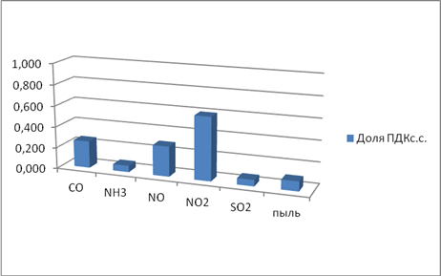

Результаты расчета ИЗА по отдельному веществу представлены в таблице 2.

Таблица № 2. Индекс загрязнения атмосферы (ИЗА) по данным ПКЗ-1, ПКЗ-2 по каждому веществу
Вещество | СH | CH₄ | CH_{x} | CO | H₂S | NH₃ | NO | NO₂ | NO_{x} | SO₂ | пыль
ИЗА | - | - | - | 0,314 | - | 0,093 | 0,286 | 0,598 | - | 0,059 | 0,092

Проведенный анализ данных с ПКЗ-1, ПКЗ-2 показал, что:
— анализов, превышающих ПДК м.р. (максимально разовая предельно допустимая концентрация) на ПКЗ не выявлено;
— комплексный индекс загрязнения атмосферы (КИЗА) на ПКЗ по 5 основным загрязняющим веществам составляет 1,4, в районах расположения ПКЗ отмечается низкий уровень загрязнения атмосферного воздуха.

Ход выполнения государственного задания ГБУ КК «КИАЦЭМ» на 2013 год
В соответствии с государственным заданием (приказ Министерства природных ресурсов и лесного хозяйства Краснодарского края от 29 декабря 2012 года № 402 «Об утверждении государственного задания государственного бюджетного учреждения Краснодарского края «КИАЦЭМ» на 2013 год и плановый период 2014 - 2015 годы»), и в рамках выполнения государственной работы: «Техническое, информационное обеспечение и сопровождение функционирования единой территориальной системы экологического мониторинга (ЕТСЭМ) Краснодарского края», ГБУ КК «КИАЦЭМ» в октябре 2013 года проведен комплекс мероприятий по мониторингу загрязнения атмосферного воздуха, мониторингу экологического состояния водных объектов края.
- осуществлен контроль качества атмосферного воздуха:
в городе Новороссийске в 4-х установленных точках:
•Точка № 1- Парк А, ж/д петля. ООО «Новоросметалл» (координаты: N 44°45'32.46'' Е 37°44'19.29'')
•Точка № 2- ул. Ревельская,2. ЗАО «Новороссийский завод «Красный двигатель». (координаты: N 44°44'21.64'' Е 37°47'35.62'')
•Точка № 3 - ул. Щорса - ул. Ломоносовская. Селитебная зона. (координаты: N 44°43'08.88'' Е 37°45'11.46'')
•Точка № 4 - ул. Магистральная - ул. Анапское шоссе. Транспортная развязка. (координаты: N 44°43'33.80'' Е 37°45'51.97'')
в городе Туапсе в 6-ти установленных точках:
- Точка № 1 - ул. Сочинская, 1 ОАО «Роснефть-Туапсинский НПЗ» (координаты: N 44⁰10′15,66′′ Е 39⁰09′14,73′′)
- Точка № 2 - ул. Горького, 9. ОАО «Туапсинский судоремонтный завод» (координаты:N 44⁰09′89,79′′ Е 39⁰05′81,49′′)
- Точка № 3 - ул. Индустриальная, 17. ООО «Туапсинский машиностроительный завод» (координаты: N 44⁰09′38,46′′ Е 39⁰09′02,02′′)
- Точка № 4 - ул. Приморский бульвар – ул. Гоголя. Туапсинский морской порт (координаты: N 44⁰09′52,56′′ Е 39⁰06′95,41′′)
- Точка № 5 - ул. Свободы – ул. Коммунистическая. Селитебная зона (координаты: N 44⁰10′29,30′′ Е 39⁰07′40,43′′)
- Точка № 6 - ул. Щорса – ул. Богдана Хмельницкого. Транспортная развязка (координаты: N 44⁰10′45,52′′ Е 39⁰08′72,93′′)
Отбор проб воздуха осуществляется с периодичностью 1 раз в квартал. В каждой точке атмосферный воздух исследовался на следующие загрязняющие ингредиенты: аммиак, азота оксид, азота диоксид, серы диоксид, углерода оксид, сероводород, взвешенные вещества, предельные углеводороды С₁-С₁₀, бензол, толуол, м,п-ксилол, о-ксилол, ртуть, железо, кобальт, марганец, медь, никель, свинец, кадмий, цинк. Одновременно с определением загрязняющих веществ, в каждой точке проводились замеры метеопараметров.

По результатам исследований проб объектов окружающей среды, отобранных в сентябре 2013, в пробах атмосферного воздуха города Краснодара, отобранных в точках контроля, в единичных случаях были обнаружены превышения ПДК по тяжелым металлам: медь (1,06 – 2,61 ПДК) и свинец (1,25 – 3,06 ПДК), кроме того выявлено повышенное содержание никеля, цинка и кадмия; максимально разовое содержание всех остальных анализируемых веществ не превысило предельно допустимой максимально разовой концентрации для данных веществ.

В рамках мониторинговых работ экологического состояния степных рек произведен отборы:
- 4 проб воды в установленных створах реки Бейсуг – от истока (п. Октябрьский 220 км от устья), далее по водотоку - ст. Березанская 180 км от устья и ст. Переяславская 86 км от устья, и устье (ст. Бриньковская, 3 км от устья).
- 3 проб воды в установленных створах реки Понура – от истока (ст. Новотитаровская 82,4 км от устья), далее по водотоку - ст. Бойко-Понура 56,6 км от устья и в устьевой части реки перед впадением в Понурский лиман (ст. Калининская 32,6 км от устья);
- 4 проб воды в установленных створах реки Кирпили – от истока (ст. Кирпильская), далее - ст. Раздольная, ст. Медведовская и устье (ст. Роговская).

По результатам проведенных в сентябре 2013 года лабораторных исследований проб воды рек Ея и Сосыка выявлено превышение установленных нормативов качества следующих загрязняющих веществ – магний, марганец, медь, цинк, сульфаты, ХПК, БПК-5, в устьевых участках рек хлориды, в пробах воды и донных отложений оросительных рисовых систем остаточных содержаний пестицидов (ХОП и ФОП) не обнаружено.

- В сентябре 2013 года, по государственному заданию (раздел II): «Проведение инструментально-аналитического контроля источников загрязнения окружающей среды и состояния компонентов природной среды в целях реализации Уполномоченным органом полномочий по осуществлению функций государственного экологического надзора», произведен выезд специалистов ГБУ КК «КИАЦЭМ», отбор проб компонентов окружающей среды по 12 заявкам управления государственного экологического надзора министерства природных ресурсов Краснодарского края, в т.ч.: на территории свалки ТБО, расположенной в 1300 м юго-западнее окраины ст. Медведовская Тимашевского района, на территории свалки ТБО, расположенной на юго-восточной окраине ст. Новокорсунской Тимашевского района, на территории свалки ТБО МУП «Полигон» с. Глебовка, на территории свалки ТБО, расположенной по адресу г. Краснодар, ул. Воронежская, 59, на территории ООО «Солли» г. Краснодар,

на территории ИП Саркисов М.Э. г. Краснодар, на территории свалки ТБО ОАО «Мусороуборочная компания» г. Краснодар х. Копанской, на территории ООО фирма «ЛиК» г. Туапсе, на территории ООО «Славянские тепловые сети» г. Славянск-на-Кубани, на территории МО Динской район ст. Новотитаровская, на территории ИП Арутюнян Г.Г. г. Тимашевск, на территории ИП Мартиросян В.П..

Проведение научно-практической конференции
«Охрана окружающей среды и обеспечение экологической безопасности»

В соответствии с государственным заданием, 3-4 октября 2013 года ГБУ КК «КИАЦЭМ» была проведена научно-практическая конференция «Охрана окружающей среды и обеспечение экологической безопасности».
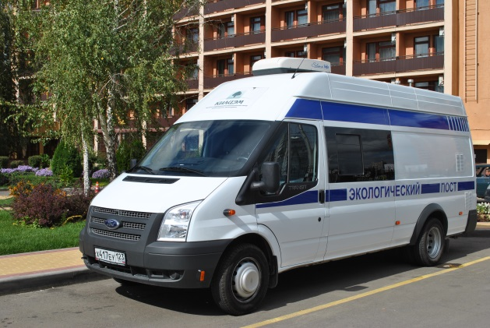
В программу конференции входили выступления, доклады и сообщения, связанные с информированием общественности о реализации государственной политики в сфере охраны окружающей среды, о результатах изучения, использования, воспроизводства и охраны природных ресурсов на территории Краснодарского края, а также о формировании единой территориальной системы экологического мониторинга (ЕТСЭМ) Краснодарского края.
3 октября участникам конференции предлагалось ознакомиться с демонстрационными материалами и лабораторией ГБУ КК «КИАЦЭМ»:
стационарная лаборатория и приборный парк;
передвижной экологический пост на базе автомобиля Форд транзит;
передвижная экологическая лаборатория на базе автомобиля Форд транзит;
элементы единой территориальной системы экологического мониторинга (ЕТСЭМ):
территориальная система наблюдений за состоянием окружающей среды;
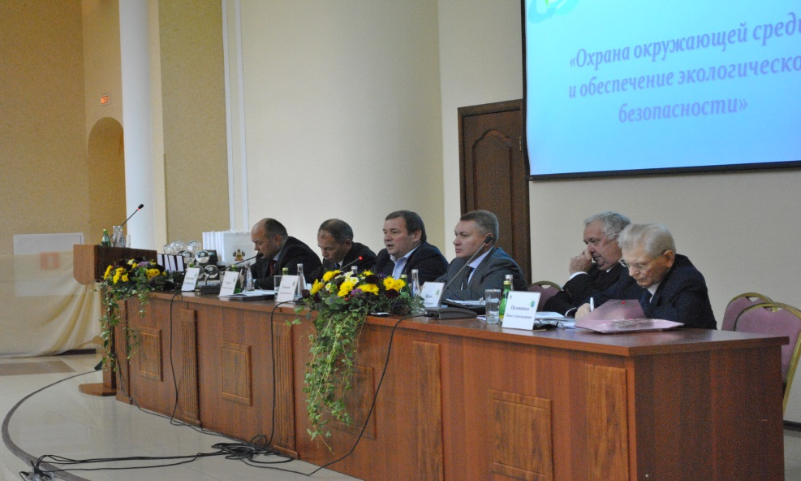
программное обеспечение «Информационно-аналитическая система экологического мониторинга» (ИАСЭМ);
использование ГИС-технологий для обработки и визуализации данных мониторинга;
4 октября с приветственным словом к участникам конференции обратился председатель комитета по вопросам использования природных ресурсов и экологической безопасности Законодательного Собрания Краснодарского края Громыко Евгений Васильевич. Затем с докладом, раскрывающим роль министерства природных ресурсов Краснодарского края – как основного звена в системе управления природопользованием и охраной окружающей среды, выступил заместитель министра природных ресурсов Краснодарского края Захарчук Николай Васильевич.
В рамках конференции 7 специалистам, внесшим значительный вклад в развитие системы охраны окружающей среды и обеспечение экологической безопасности на территории Краснодарского края было присвоено Почетное звание «Заслуженный эколог Кубани».
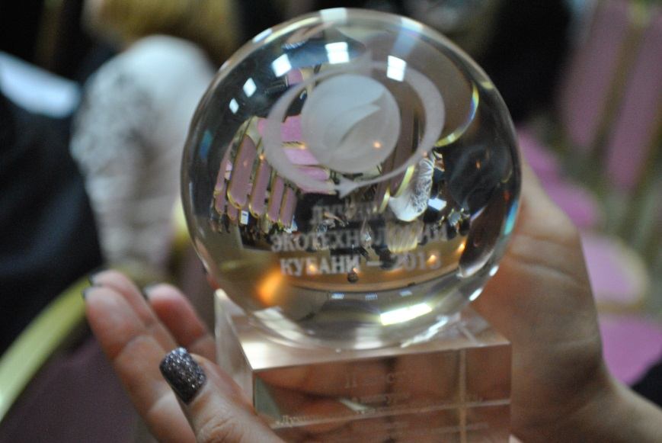
На конференции подведены итоги и состоялось награждение победителей конкурса «Лучшие экотехнологии Кубани-2013». Опытом реализации природоохранных и ресурсосберегающих проектов поделились предприятия, работающие в таких отраслях как промышленность, энергетика, сельское хозяйство, жилищно-коммунальный сектор, транспорт, строительство. Всего на конкурс было подано более 60 заявок, из которых к рассмотрению были приняты 56. Многие конкурсанты подавали заявки на участие сразу в нескольких номинациях.
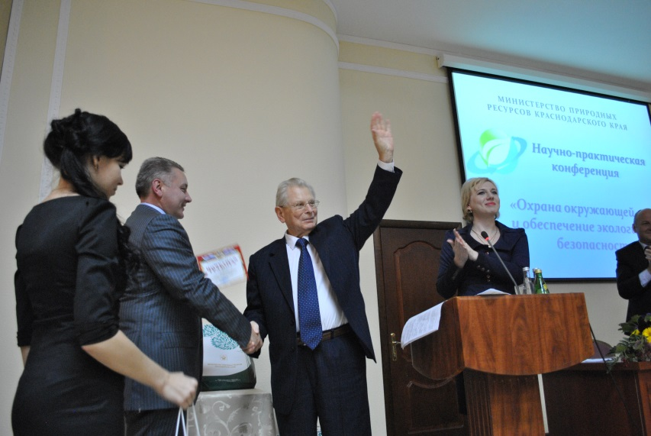
Также состоялась демонстрация фильма, посвященного двадцатипятилетию природоохранной службы Краснодарского края. О этапах ее становления, а также перспективах развития деятельности в области охраны окружающей среды рассказали Половинко Павел Александрович (председатель Общественного экологического совета при главе администрации (губернаторе) Краснодарского края, заместитель директора НИИ прикладной и экспериментальной экологии Кубанского государственного аграрного университета), и Ярмак Леонид Петрович (директор НИИ прикладной и экспериментальной экологии Кубанского государственного аграрного университета, профессор).

Министерством природных ресурсов Краснодарского края в торжественной обстановке были награждены Почетными грамотами и благодарственными письмами специалисты-экологи, а также представители общественных экологических организаций, внесших значительный вклад в работу по улучшению состояния окружающей среды на территории Краснодарского края.
Материалы докладов, а также проекты, представленные на конкурс собраны в сборник конференции.

Начальник отдела мониторинга ГБУ КК «КИАЦЭМ» А.И.Седов

